Secretaria Geral

PROJETO DE LEI Nº ______________/2022

Dispõe sobre a criação de cemitérios verticais e implantação de jazigos verticais, nos cemitérios públicos e privados no
Município de Vitória da Conquista _ BA e dá outras providências

A CÂMARA MUNICIPAL DE VITÓRIA DA CONQUISTA, Estado da Bahia aprova a seguinte Lei:

Art. 1º Fica o Executivo Municipal autorizado a instituir e autorizar a construção de Cemitérios Verticais públicos ou particulares que deverá obedecer às normas gerais em vigor e às condições estabelecidas nesta lei.

Art. 2º Os objetivos desta Lei são:
I – Otimização dos espaços;
II – Diminuição dos impactos ambientais;
III – Dar um padrão estético aos cemitérios;
IV – Possibilitar conforto e uma circulação de visitantes de uma forma dinâmica e segura;
V – Proporcionar um sistema de monitoramento facilitado, evitando: danos, furtos e depredações.

Art. 3º todo cemitério vertical deverá possuir:

I – Instalações administrativas constituídas por escritório, almoxarifado, vestiário, sanitários de pessoal e depósito para material de construção;
II – Sala para velório – uma para cada 2 mil sepulturas ou fração, mesmo que seja em cemitérios tipo tradicional ou parque;
III – Loja para venda de flores, artigos religiosos e funerários;
IV – Local para informações;
V – Local para missa ou culto religioso;
VI – Local destinado ao acendimento de velas, em área externa à edificação dos jazigos.

Art. 4º O cemitério vertical obedecerá ainda às seguintes exigências:
I – O pé direito de cada pavimento não poderá ser inferior a dois metros e sessenta centímetros; e
II – As articulações de acesso aos jazigos deverão ter, no mínimo, três metros de largura, dotados de ventilação.

Art. 5º Os jazigos poderão ser sobrepostos e justapostos, de modo a formar um conjunto, obedecidas as seguintes características;
I – A sobreposição poderá ser, no máximo, quatro jazigos por pavimento;
II – A justaposição poderá ser, no máximo vinte e cinco jazigos;
III – A cada vinte e cinco jazigos justapostos deverá ser prevista a circulação de acesso.

Art. 6º Os jazigos deverão obedecer, internamente, as seguintes dimensões mínimas:
I – Largura: oitenta centímetros;

II – Altura: sessenta centímetros;
III – Comprimento: dois metros e trinta centímetros.

Art. 7º Esta Lei entra em vigor na data de sua publicação.

Plenário Vereadora Carmen Lúcia, 25 de Julho de 2022
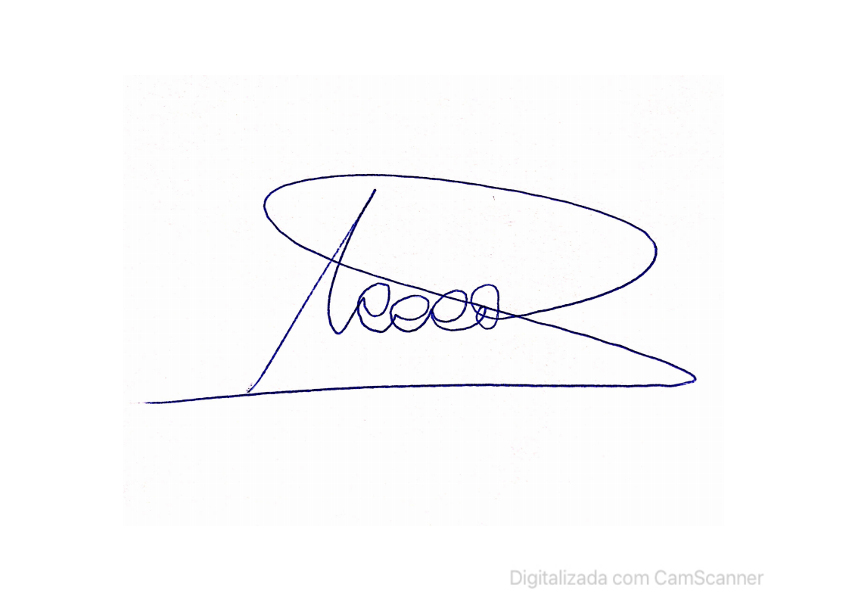

Vereador
Dr. Augusto Cândido Correia Santos
PSDB

JUSTIFICATIVA
Os cemitérios verticais funcionam com a proposta de resolver os problemas que são encontrados nos modelos tradicionais. Neles, os sepultamentos tendem a ser mais amenos, mantendo inalterado o respeito ao sentimento humano. Ele simboliza também um compromisso com a natureza.

5 VANTAGENS DO CEMITÉRIO VERTICAL
- Otimização do espaço
Uma vez que os cemitérios verticais são constituídos por prédios ou pavimentos específicos onde o sepultamento de pessoas é feito lado a lado, o espaço tende a ser planejado com mais qualidade do que o tradicional. À vista desse fator, inclusive, um cemitério que utiliza este tipo de estrutura garante que uma maior quantidade de pessoas possa ser sepultada em um terreno de menor expansão em metros quadrados. Em razão disso, a otimização do espaço consiste em vantagens do cemitério vertical.

- Diminuição dos impactos ambientais
A redução dos impactos ambientais é compreendida como uma das mais importantes vantagens do cemitério vertical. Como neste fica estabelecido o sepultamento lado a lado, a construção retira a possibilidade do corpo entrar em processo de degradação no solo.
Como consequência, é possível verificar que os cemitérios verticais tendem assegurar o bom estado do solo e a manutenção dos recursos hídricos. Considerando a diminuição da emissão de gases. Assim, a relação adequada com a sustentabilidade é mantida.

- Conforto
Os cemitérios verticais são montados em espaços reservados. Com isso, o local admite maior conforto para quem for visitar o local onde um sepultamento já tenha ocorrido. Assim, o acesso poderá ser facilitado por meio de rampas, sinalizações e demais inclusões de elementos nesse modelo. Inclusive, problemas com as condições do tempo no dia da visitação serão excluídos por conta da cobertura fornecida pela infraestrutura local.

- Padrão estético
Outro fator que encontra-se dentre as vantagens do cemitério vertical é o estabelecimento de um padrão estético. Sendo assim, estes novos modelos tendem a apresentar aparência mais bonita do que os tradicionais. Um exemplo para isso é a utilização de pedras naturais para compor as paredes de alguns cemitérios verticais.

- Monitoramento facilitado
Por fim, como os cemitérios verticais são compostos em lugares projetados, existe a possibilidade de instalar um sistema de segurança reforçado. Desta forma, diminui a possibilidade de que o local fique vulnerável à entrada de pessoas sem permissão.
Plenário Vereadora Carmen Lúcia, 25 de Julho de 2022

Vereador
Dr. Augusto Cândido Correia Santos
PSDB

Estudo sobre Cemitérios Verticais, espaço urbano e meio ambiente: O novo discurso científico universitário de incentivo à verticalização do cemitério e à cremação.

Por Barbara Thompsom
Graduada em Ciências sociais - UFES

Resumo: Este estudo visa à análise do discurso científico que, nos últimos tempos, vem difundindo e incentivando a implantação de cemitérios verticais e de crematórios no Brasil. Entre 2000 e 2014, diversos artigos acadêmicos abordaram a contaminação das águas subterrâneas devido ao necro-chorume produzido pela decomposição dos corpos. Assim, esta análise se apresenta como uma ponderação favorável à reestruturação dos cemitérios, enquanto parte da solução do problema de degradação ambiental. De antemão, faz-se necessário esclarecer a inviabilidade de conclusões categóricas, dada a atualidade do estudo, ainda em andamento. Visasse, então, a fim de corroborar para a literatura específica de um estudo tão recente, a comparação entre o discurso higienista dos séculos XVIII e XIX, e o discurso científico hodierno da sustentabilidade ambiental. A relevância dessa comparação reside na configuração do espaço urbano, que leva em conta a forma como a sociedade concebe a morte. O discurso mais antigo, por exemplo, foi responsável pelo afastamento dos cemitérios da Igreja Católica em relação à cidade. No atual contexto, por outro lado, a verticalização dos cemitérios é cientificamente favorecida pelo fator meio ambiente. Tais investigações convergem para um desenredo que, embora aponte para valorização da sustentabilidade, apresenta-se ainda dicotômico: a defesa do meio ambiente é tão válida quanto necessária, todavia consiste num discurso científico que oculta a negação da morte, presente em nossa sociedade. O cemitério vertical extingue símbolos que promovem a memória dos mortos e dos grupos. Com a decadência do objeto material da memória, isto é, do túmulo monumental, os grupos que se relacionam com essa memória poderão ser enfraquecidos. Este artigo tem como objeto de estudo a recente produção de um

discurso científico, que, enquanto potencialidade, apresenta-se favorável à instauração de cemitérios verticais e crematórios em território nacional. Há indícios desse incentivo à construção de cemitérios verticais, porém tratam-se apenas de possíveis apontamentos. As universidades brasileiras, nos últimos quatorze anos (2000-2014), desenvolveram de forma crescente monografias, teses, dissertações e trabalhos que abordam os problemas ambientais ocasionados pela estrutura do cemitério tradicional. Ressalta-se que o termo “tradicional” se refere aos cemitérios com túmulos e monumentos para um morto que tem seu corpo enterrado no subsolo.

Plenário Vereadora Carmen Lúcia, 25 de Julho de 2022

Vereador
Dr. Augusto Cândido Correia Santos
PSDB

